**Soluciones Prueba de Evaluación continua 2**

1) Teoría (2 puntos)

a) Flujo óptico: Fundamentos, aplicaciones y limitaciones.

El análisis del flujo óptico pertenece a las técnicas aplicadas en la etapa de preprocesado en la visón de bajo nivel. Se utiliza cuando el objetivo de la tarea es el análisis de una secuencia de imágenes y se quiere obtener información relativa al movimiento de los objetos representados en las mismas.

El flujo óptico refleja los cambios producidos en la imagen debidos al movimiento definiéndose campo de flujo óptico o campo de movimietno como: el desplazamiento inducido en los píxeles de la imagen relativo a los objetos móviles de la escena. El objetivo inmediato del análisis de imágenes basado en el flujo óptico es determinar el campo de movimiento.

Existen dos enfoques fundamentales para la aplicación de esta técnica: los métodos diferenciales o basados en el gradiente y los métodos basados en la correlación de características.

Los métodos basados en el gradiente utilizan el gradiente de la intensidad de los píxeles de la imagen para determinar los vectores velocidad de los mismos mediante la aplicación de fórmulas basadas en las descomposición de la función imagen en sus desarrollos en series de Taylor. El principal incoveniente de estos métodos es que solo pueden aplicarse únicamente cuando los intervalos entre imágenes disponibles sean muy pequeños debido al uso de los elementos del cálculo, pues se está suponiendo pequeñas variaciones en la magnitud tiempo de la función imagen.

Aquellos métodos basados en características permiten trabajar con intervalos de tiempo mucho mayores entre imágenes. Normalmente se comienza calculando el conjunto de puntos de interés en la secuencia de imágenes. Una vez que todos los puntos de interés han sido localizados en todas las imágenes de la secuencia, el siguiente paso consiste en encontrar una correspondencia entre los puntos de imágenes consecutivas. Para esto se emplea un método iterativo que va asociando a cada par de puntos asociados un número que representa la la probabilidad de dicha correspondencia. Estas probabilidades se recalculan en cada iteración del algoritmo con el fin de conseguir el conjunto óptimo globalmente de pares asociados, a partir de los cuales se calculan los vectores velocidad que conforman el campo de flujo óptico.

Las aplicaciones prácticas del análisis del movimiento son muchas, entre ellas se encuentra la navegación de robots donde es de vital importancia la detección de objetos próximos con el fin de evitar colisiones con los mismos, así como en los sistemas de vigilancia computarizada, donde la detección de objetos móviles podría levantar determinadas alarmas en el sistema.

b) Contornos activos: Fundamentos, aplicaciones y limitaciones.

Limite la explicación de cada apartado a una cara de A4.

2) Ejercicio 1 (6 puntos)

El objetivo de este ejercicio es generar un vector de características que describa los distintos objetos presentes en una imagen (los objetos representados en color rosa en la figura 2). La caracterización de un objeto se realiza mediante un vector de características que refleja las características visuales propias de los objetos (forma, color, textura) y de su contexto (posiciones relativas a otros objetos, diferencias de color o textura con la vecindad local, etc.). Estas características se pueden utilizar posteriormente para distinguir entre distintos tipos de objetos.

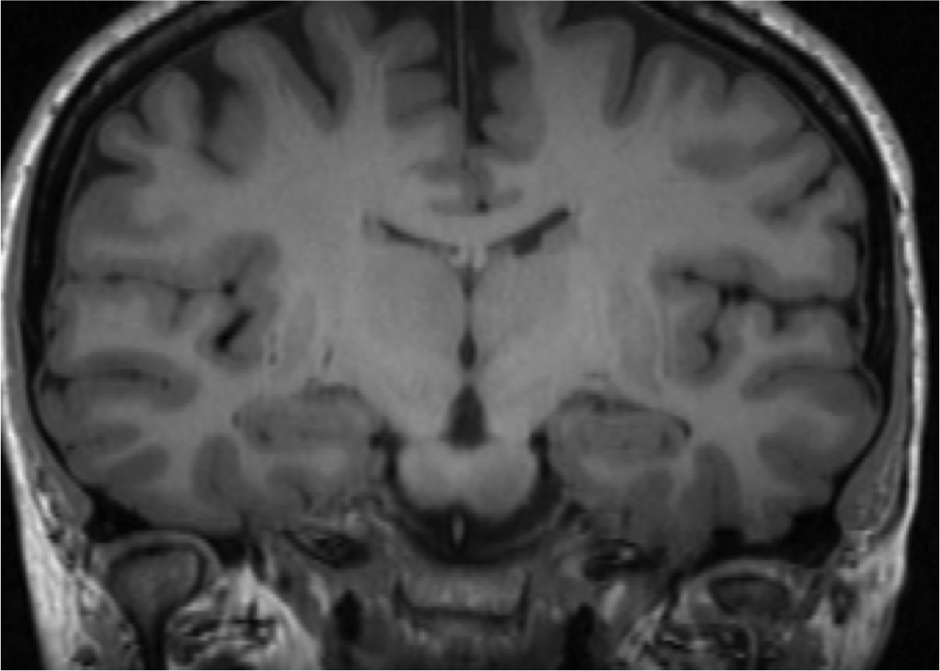 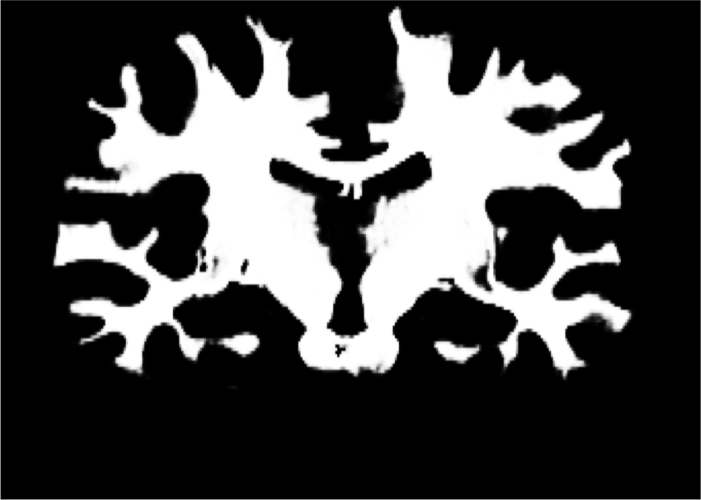

Fig. 1: I3T_200_T1.png Fig. 2: I3T_200_WM_orig.png

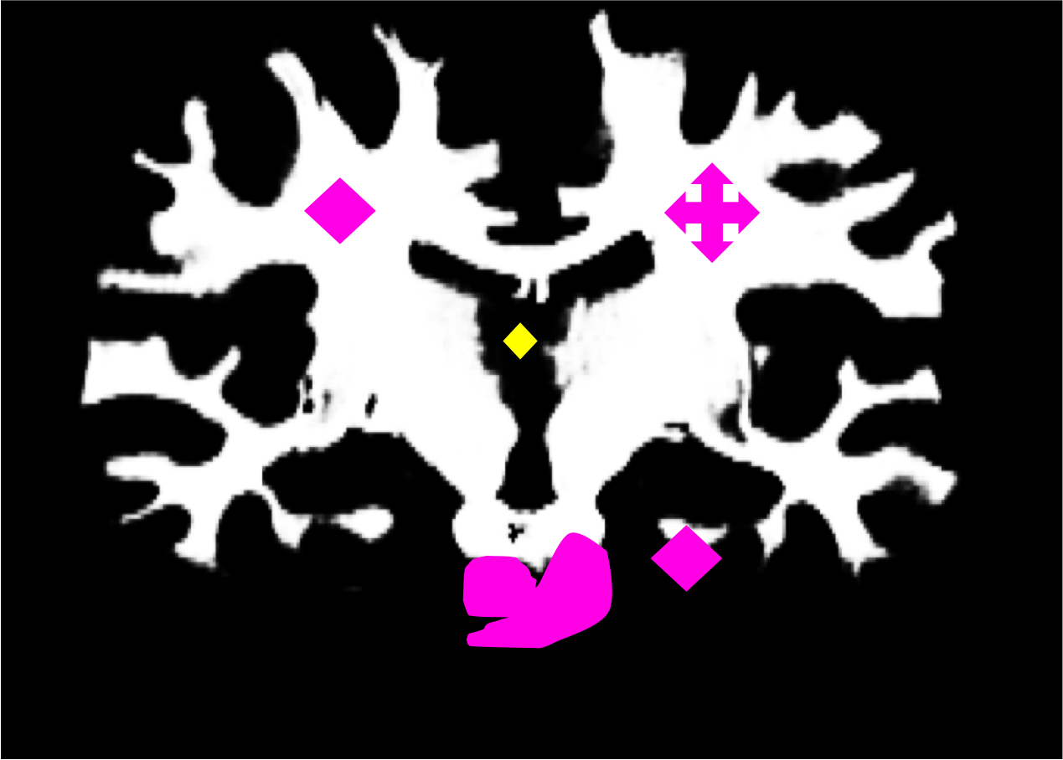

Fig. 3: I3T_200_WMconObjetos.png

En este contexto, y partiendo de las imágenes de las figuras 1, 2 y 3:

- Fig. 1: I1 = T1. Imagen de un corte cerebral en una imagen 3D de resonancia magnética (MRI) en modalidad MRI-T1. En esta modalidad se diferencian claramente los tejidos correspondientes a la sustancia gris (GM) y la sustancia blanca (WM) del cerebro.

- Fig. 1: I2 = WM_orig.png, contiene una imagen en la que cada pixel representa la probabilidad de pertenencia a la sustancia blanca (WM).

- Fig. 3: I3 = WMconObjetos.png: en esta imagen se han marcado sobre I1 distintos objetos que se utilizarán como máscaras para distintas operaciones.

Se pide realizar las siguientes operaciones:

1) En I2, obtenga los blobs de WM, identificando y separando en una nueva imagen el mayor de ellos (BWM1).

2) Obtenga el contorno y el esqueleto de BWM1.

3) En I3, segmente las regiones amarilla y rosas en función de sus características de color. Posteriormente estas regiones se utilizarán como máscaras para otras operaciones.

4) En I2, obtenga el blob correspondiente a la región del fondo marcada con el recuadro amarillo en I2, BWM2. Esto constituirá una aproximación a la zona ventricular.

5) En I1, obtenga las siguientes características de los objetos rosas: área, perímetro, centroide, boundingbox, intensidades (máxima, mínima y media), y momentos invariantes.

6) Obtenga la distancia máxima, mínima y media de los objetos de color rosa al borde de BWM1 (considere distancias positivas para pixeles externos a WM y distancias negativas las de los pixeles internos).

7) Obtenga la distancia máxima, mínima y media de los objetos de color rosa al esqueleto de BWM1.

8) Obtenga la distancia máxima, mínima y media de los objetos de color rosa al blob BWM2.

9) Programe una función que calcule la diferencia entre la intensidad media de un objeto y una región alrededor del mismo de 5 píxeles de anchura. Se recomienda utilizar la operación morfológica dilate para obtener esta región. Aplíquela a los distintos blobs rosas.

10) Calcule la relación entre área y perímetro de los distintos blobs rosas. Identifique el blob con menor relación y marque su contorno sobre una imagen en la que aparezca en el fondo I1 .

Realícelo de dos maneras distintas:

a) marque el contorno en color amarillo.

b) marque el contorno en blanco (I = 255) sobre una imagen de I1 atenuada al 50%.

3) Ejercicio 2 (2 puntos).

El fichero "monedas.png" contiene monedas de distintos tamaños, algunas de ellas parcialmente ocluidas y otras en una perspectiva que las hace presentar una forma ovalada (no esférica).

a) Utilice la transformada de Hough para localizarlas. Comente los resultados obtenidos y lo apropiado del método en función de los casos.

b) Obtenga el contorno de cada una de las monedas y genere la representación polar de cada una de ellas. En caso de múltiples alternativas, identifíquelas y justifique las decisiones tomadas. Normalice la representación para que sea invariante al tamaño.

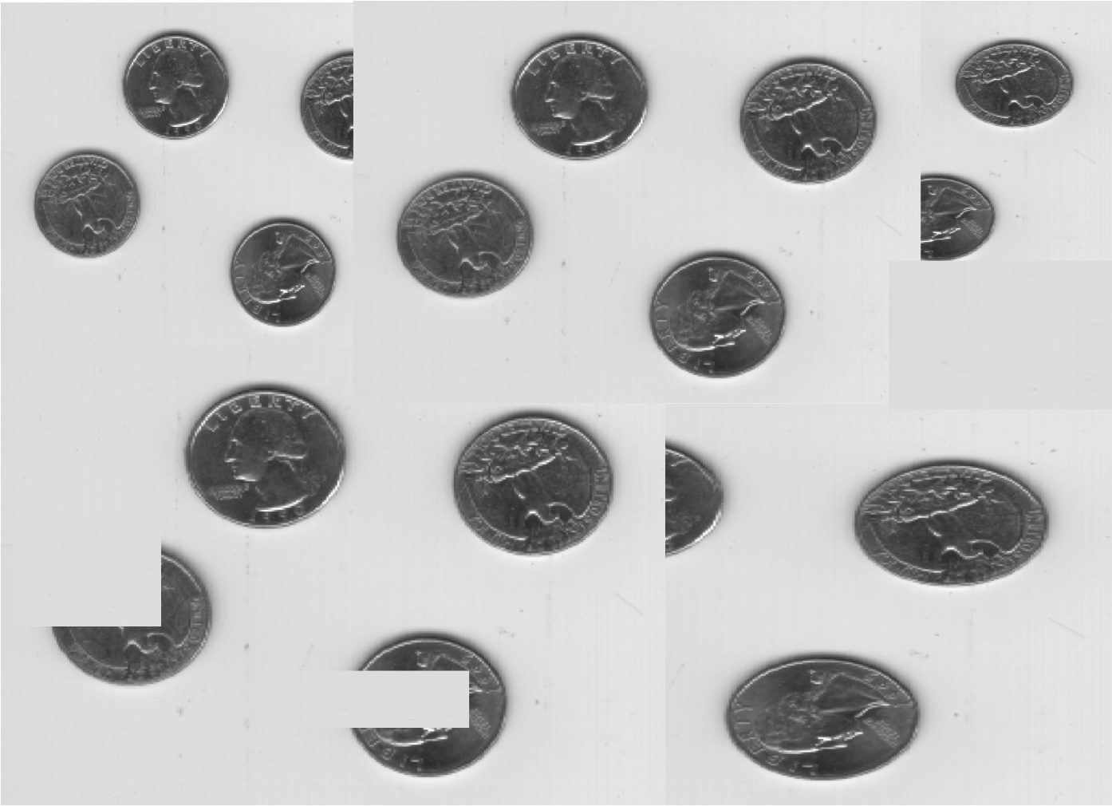

Figura 3: monedas.png